资阳市第一人民医院

采购不锈钢铅衣架公告

资阳市第一人民医院(以下简称采购人)根据公开、公平、公正、诚信的原则，就采购不锈钢铅衣架进行招标(院内议价)，现邀请符合相关条件的公司前来投标。

一、采购内容

1、示意图

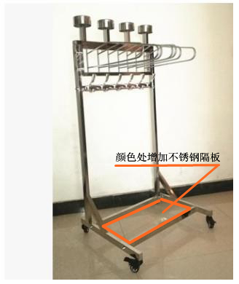

2、新购不锈钢铅衣10个，含安装。

材质：不锈钢；

要求：六位。含帽托。焊接牢固，结实稳固不摇晃。配置4个360°滑轮，带刹车功能，底盘四根不锈钢管间（示意图颜色处）增加一块不锈钢搁板。

二、投标人应具备的条件

投标人必须是具有独立法人资格的、经营范围包含不锈钢的合法生产或经销企业。

1. 投标须知
2. 提供全额增值税普通发票。
3. 招标方式：院内议价：采取竞争性方式，进行一轮谈判。
4. 付款方式：完成安装，验收合格，移交使用后，一个月内支付费用。

四、招标公示时间：2020年6月23日--2020年7月2日。

招标(院内议价)时间：2020年7月2日上午10:00。地点：资阳市雁江区仁德西路66号。医院行政办公楼，

招标人按上述时间及地点，带公司资质材料、货物符合国家标准且满足招标需求的相关证明资料、报价单等，来院议价。

五、联系方式：

（一）部门：资阳市第一人民医院后勤保障部

（二）联系人：孙老师

（三）联系电话：028-26214412